
新龙湖大五班
2025/12/2
天气：晴

”
01入园情况
入园情况：今天来了34位小朋友，1位幼儿请假。
幼儿园生活充实而有趣。清晨，幼儿自主完成签到、整理水杯、翻椅入座和饮用牛奶，之后有目的的进行区域计划进行游戏，来开启活力满满的一天。

02游园活动
今日，我校科技嘉年华闭幕式游园活动火热举行，校园瞬间变成了欢乐的科技乐园！各个班级大显身手，精心准备了各式各样趣味十足的科技游戏。孩子们在这里亲手搭建创意模型，挑战精巧的手工游戏，在游戏中感受科技的奇妙魅力，探索未知世界的热情被充分点燃。此次活动不仅为孩子们提供了一个展示科技创意的平台，更在他们心中种下了科学的种子，让科技梦想在此扬帆起航！
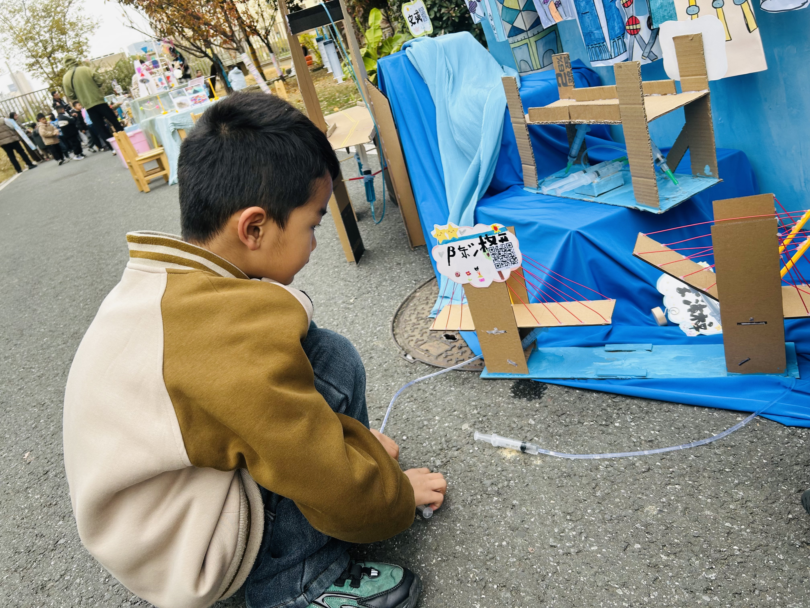
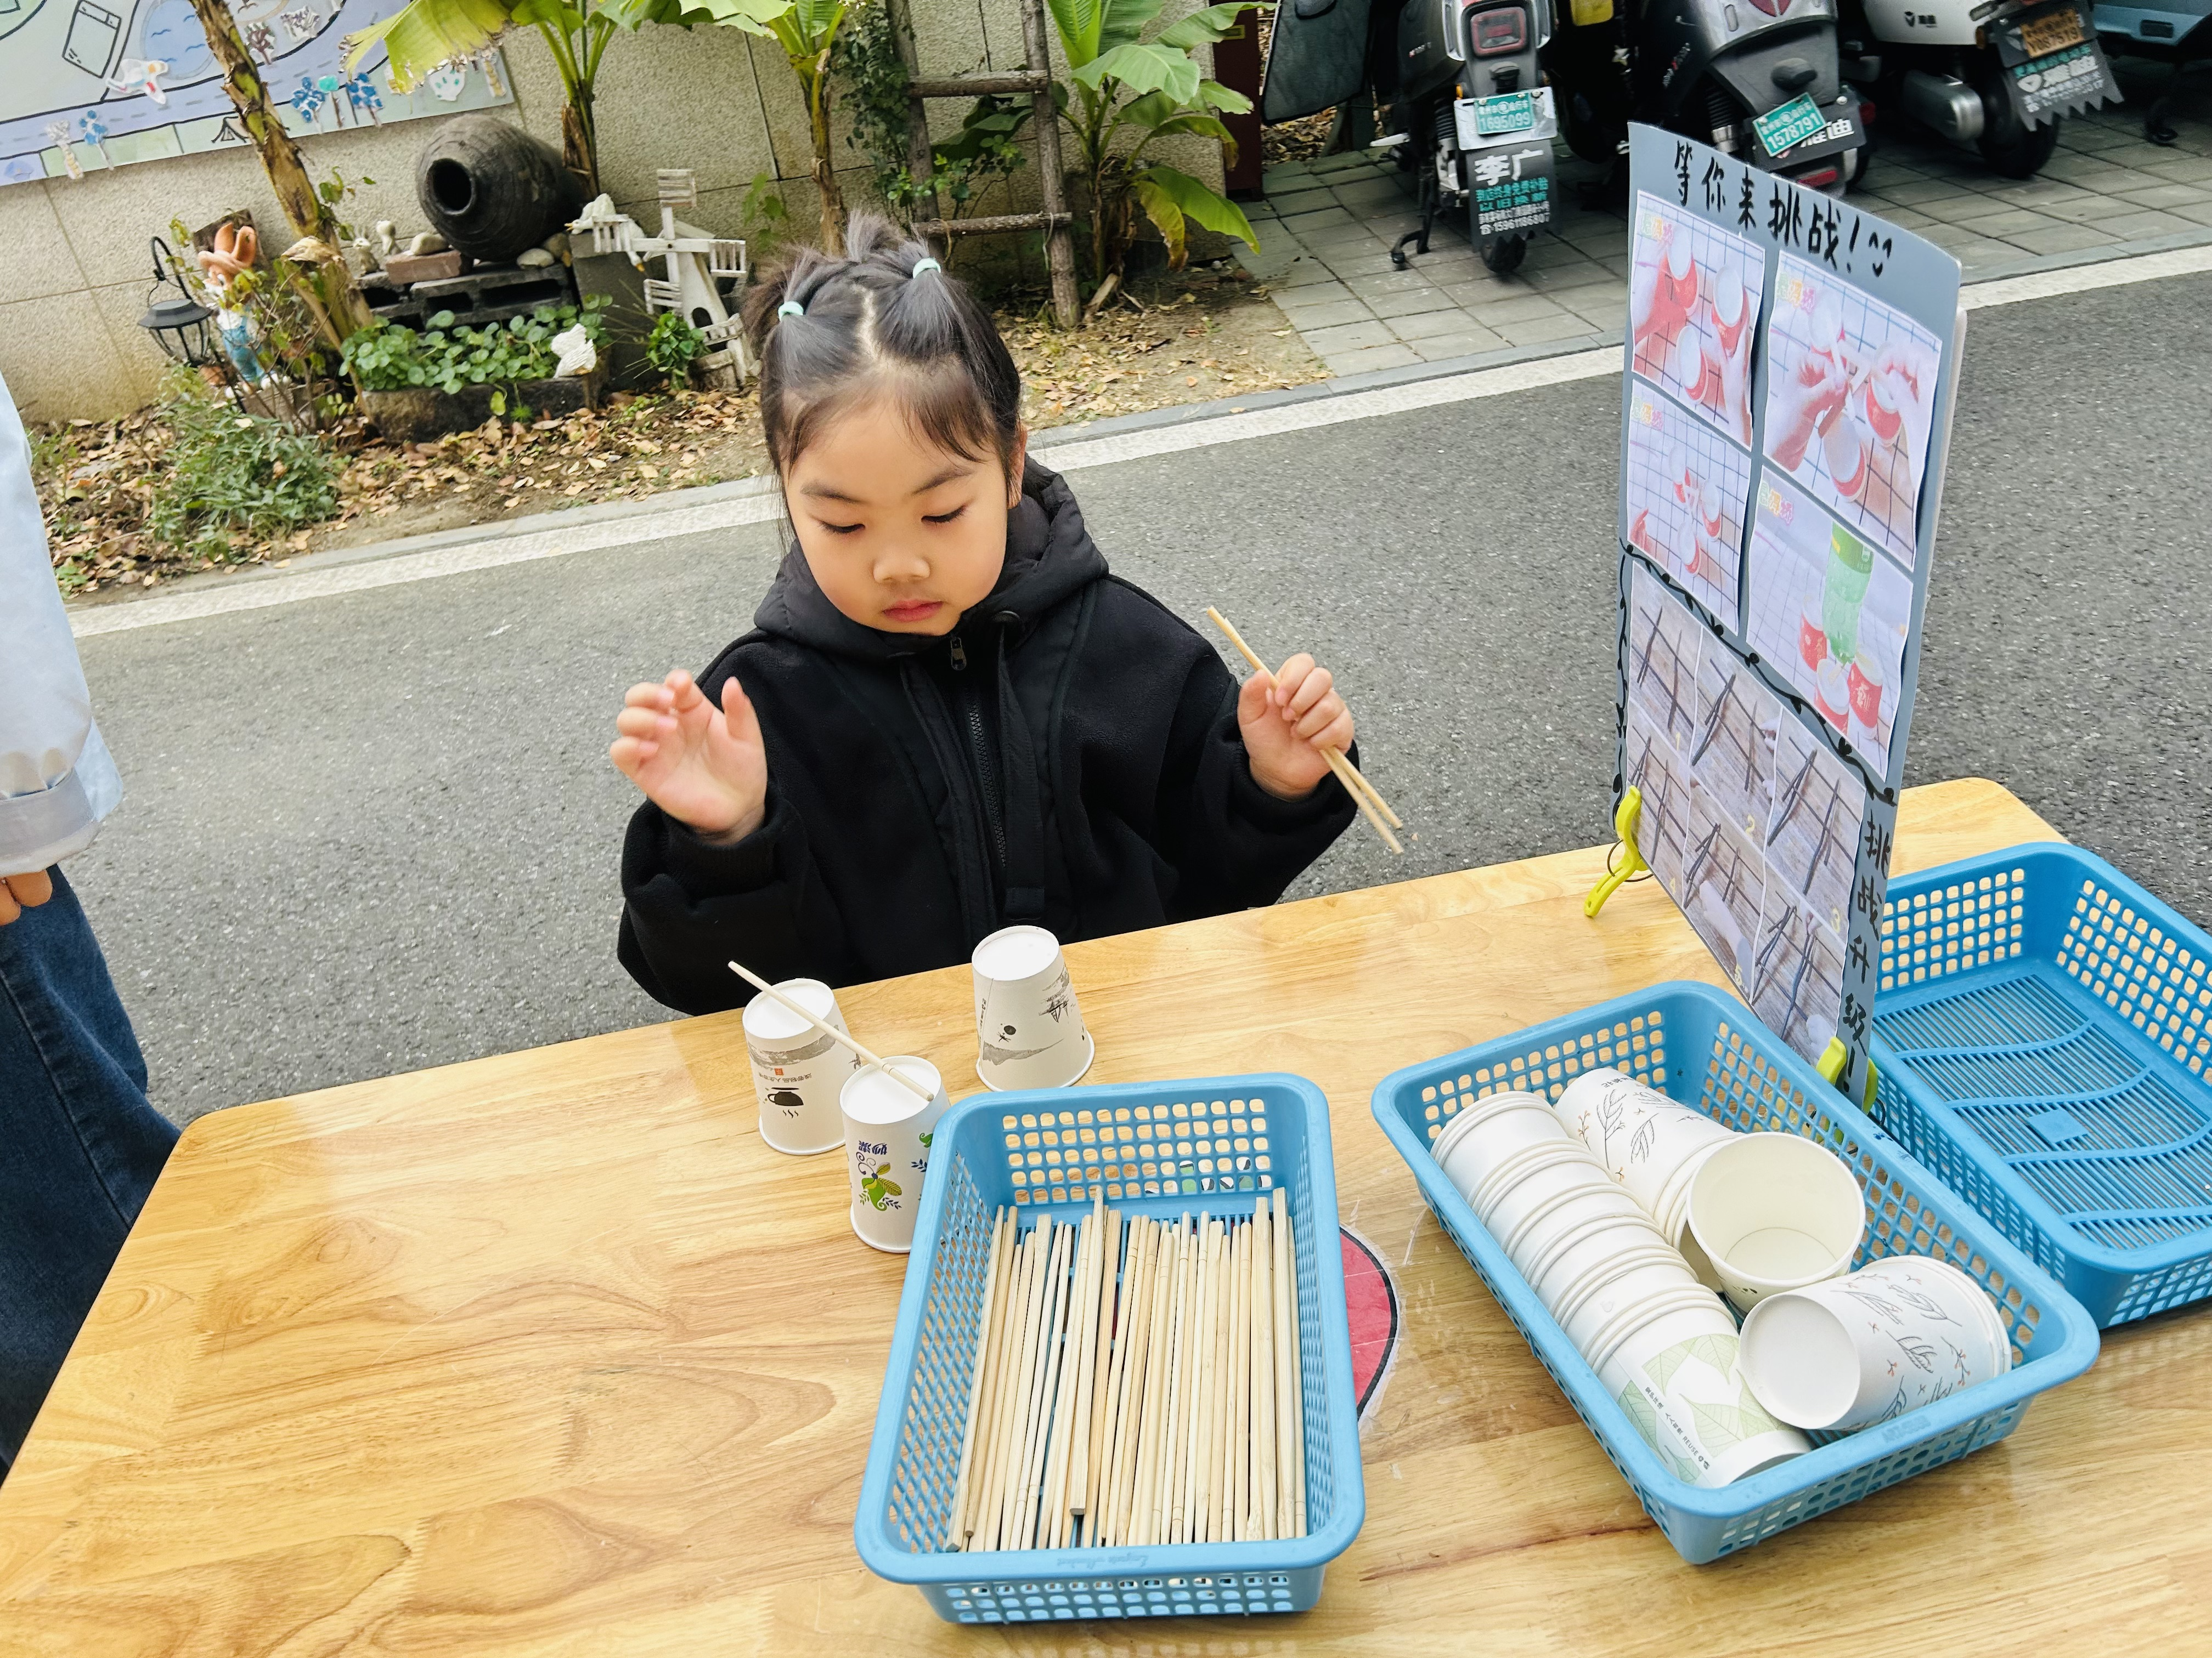
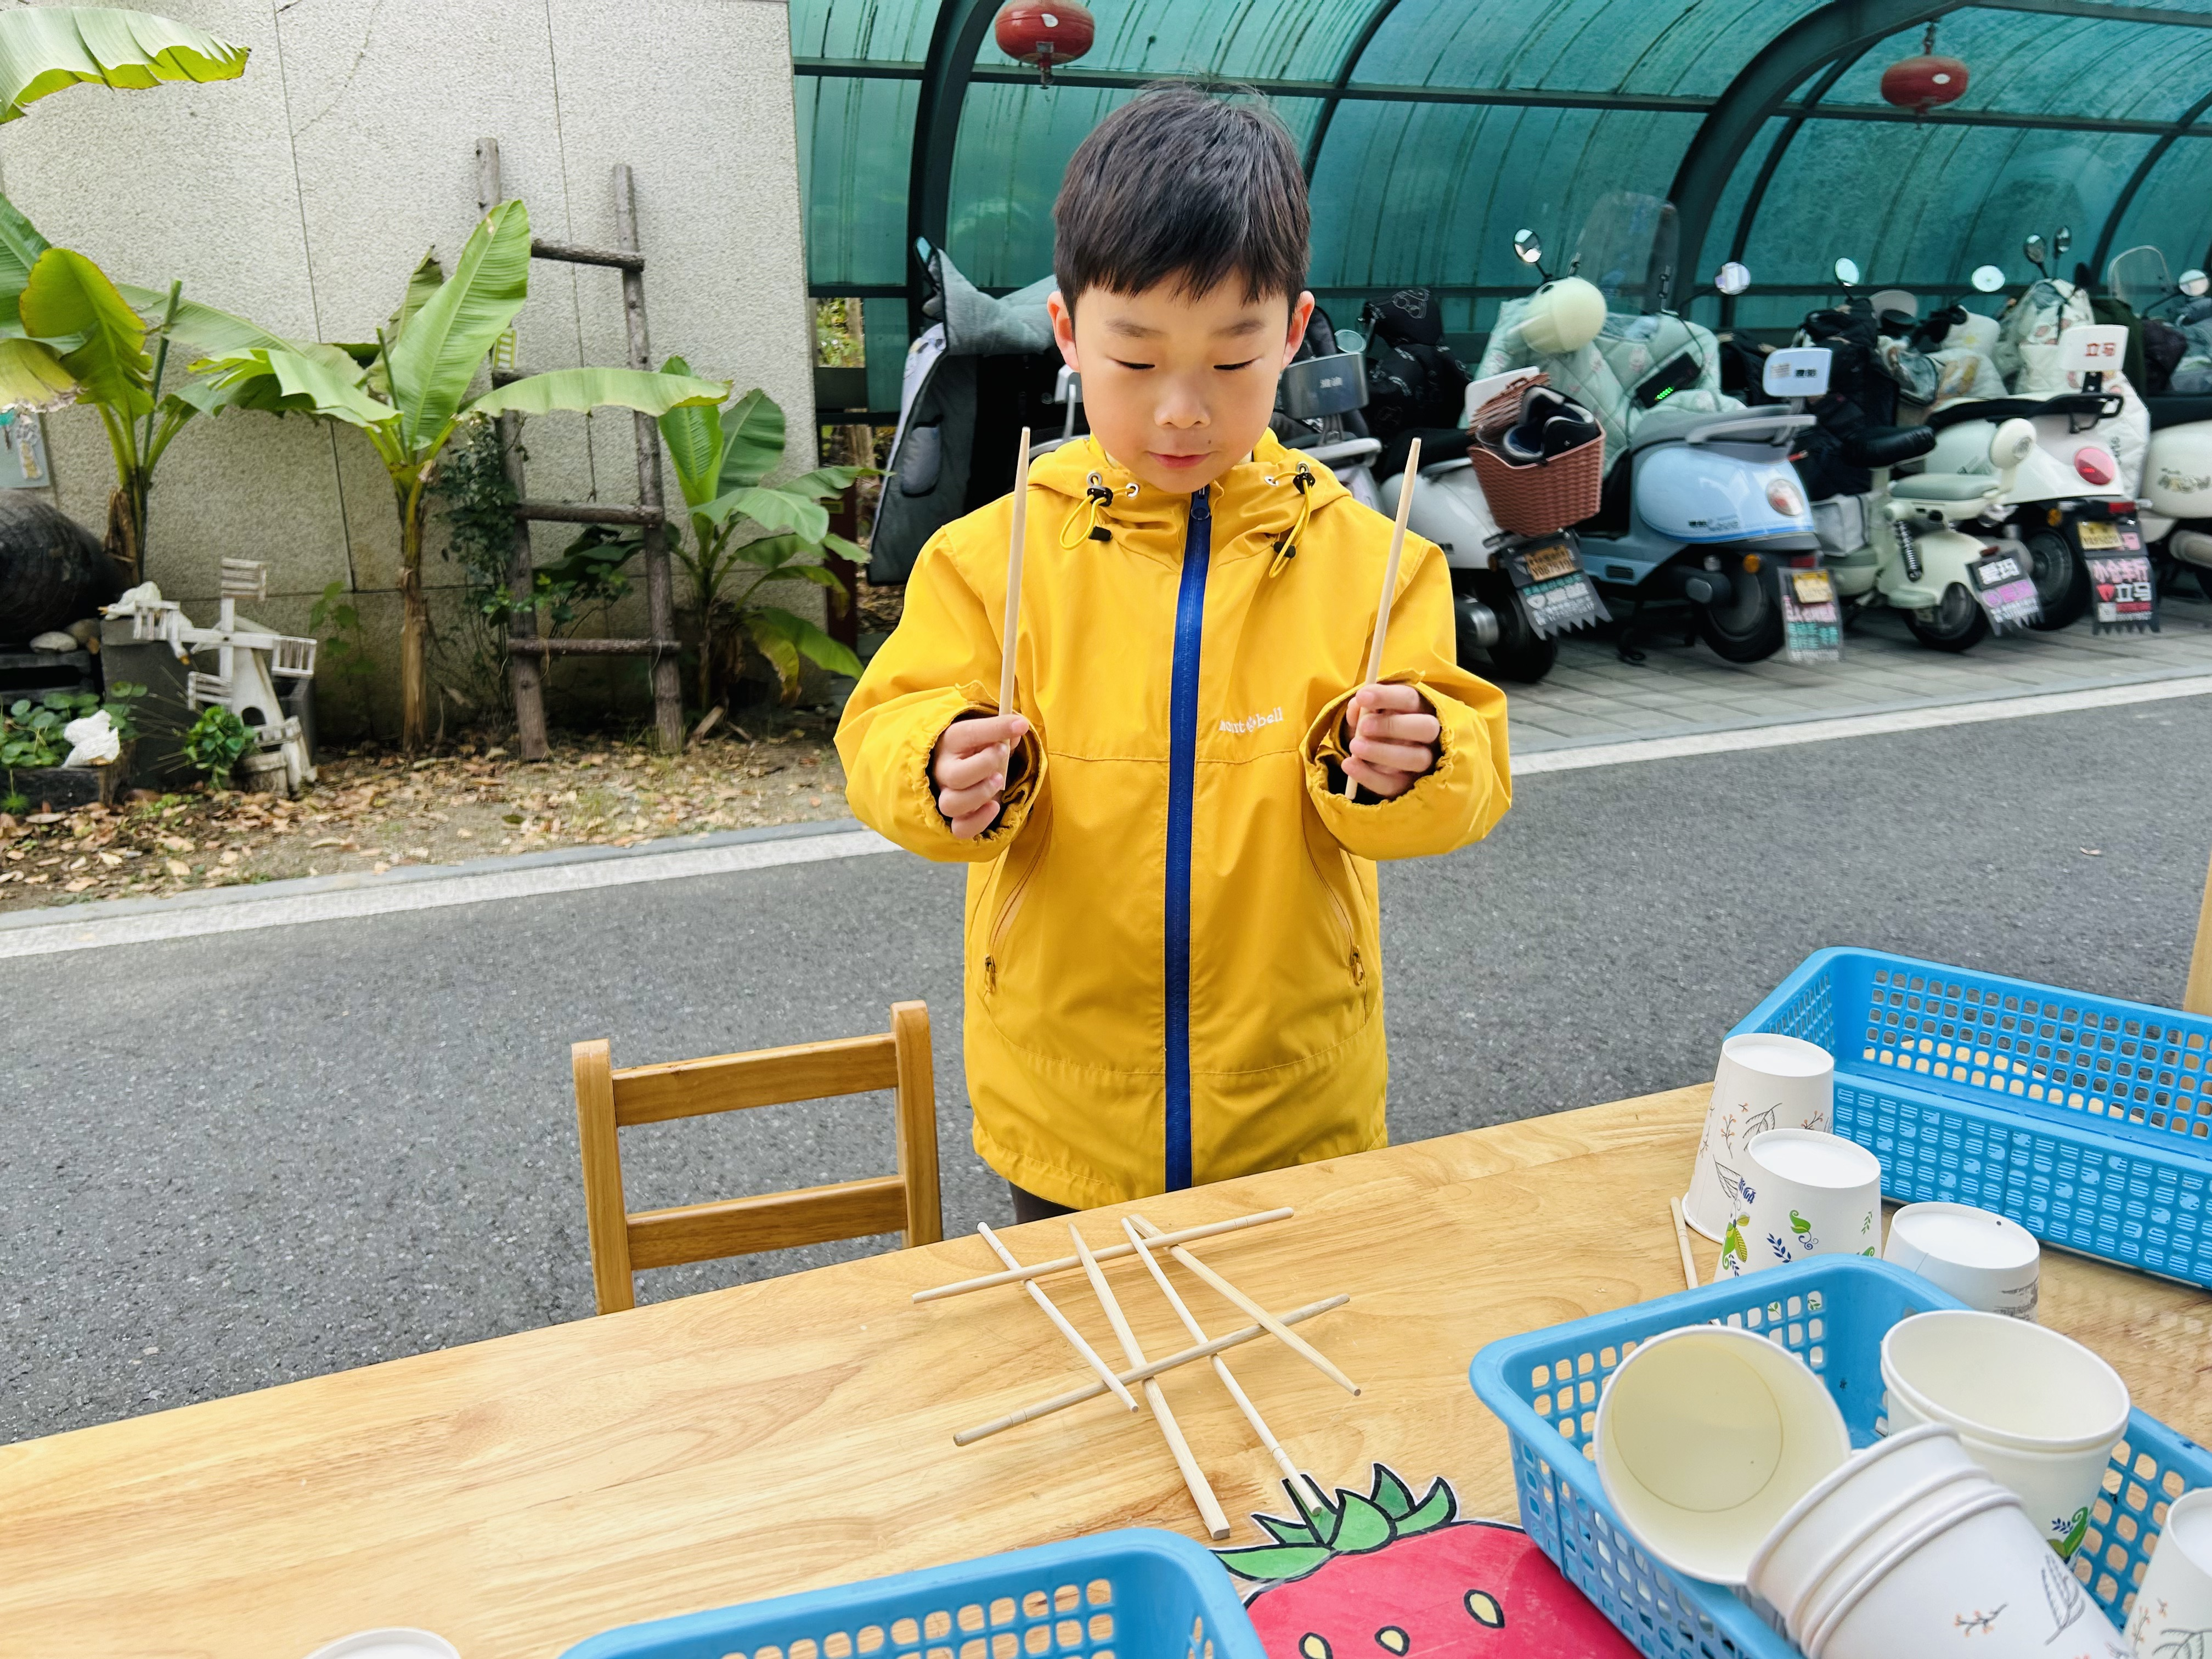

03集体活动
这是一节偏向于科学知识性的综合活动。动物世界种类繁多，但它们都有各自的名称、外形特征、生活习性等。本节活动采用经验分享法，让孩子讲述自己所知道的动物，并乐意倾听同伴讲述，增加对动物的了解，满足幼儿的愿望和需求。
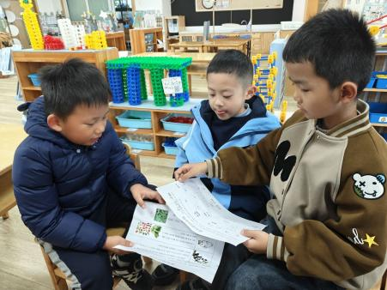
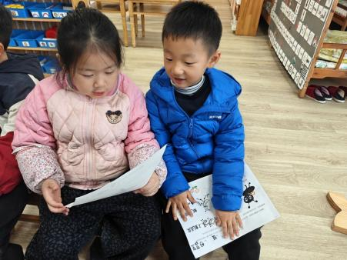
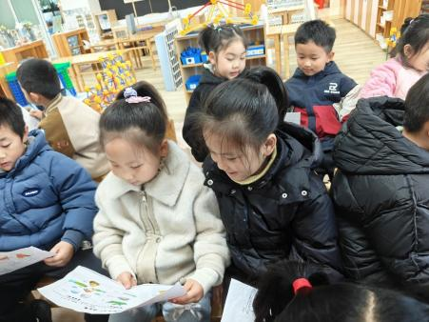

04生活活动
用餐情况
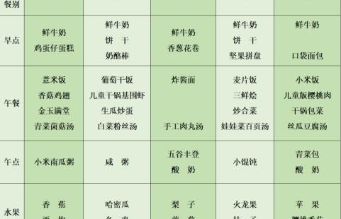

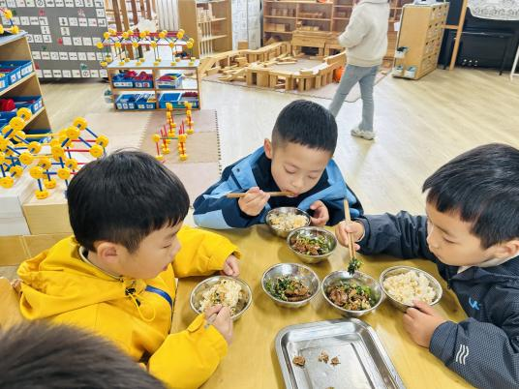 | 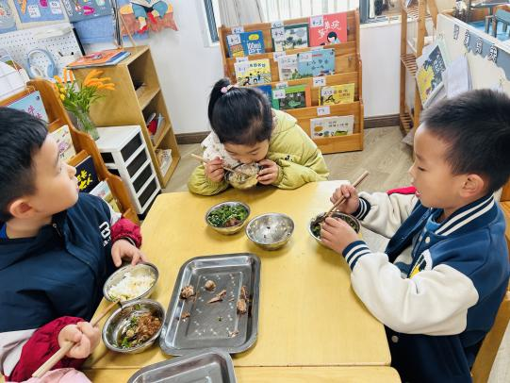 | 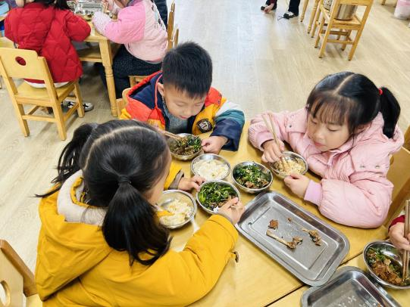
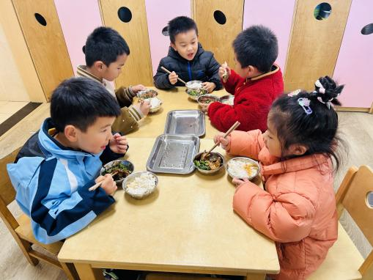 | 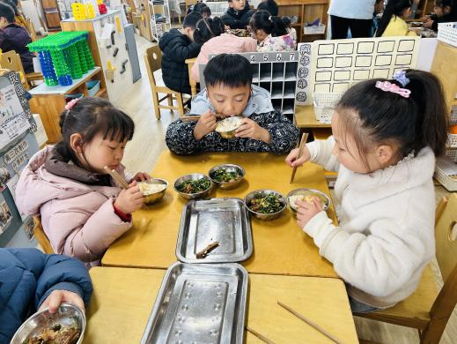 | 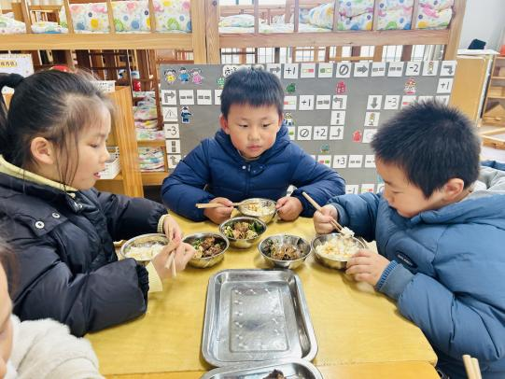
大部分小朋友都能够在13:00前自主入睡。个别小朋友未能入睡，如：张轩齐、张煜安朵朵、刘子文等。
所有小朋友在午睡前都能将衣服全部挂好，主动将整被子和枕头理好。每天值日生的工作，孩子们也能根据自己的值日生任务履行好职责。

